ŽUPANIJSKO STRUČNO VIJEĆE BIOLOGIJE
U Osnovnoj školi Josipa Lovretića Otok, 7. lipnja 2018. godine održano je ŽSV-e biologije. Na početku stručnog skupa pozdravili su nas mali prvašići (veseli bekavci) sa svojom učiteljicom Dariom Gongeta. Pokazali su nam koliko vole šumu i da o njoj jako puno znaju. Svoju ljubav prema šumi, zavičaju i domovini predstavili su kroz niz pjesmica i recitacija. Nakon toga, nastavili smo s edukacijom vezanom uz nastavu biologije. Upoznali smo se s modelima i praktičnim radovima u nastavi prirode i biologije s kojima nas je upoznala Ana Bakarić, prof. te kroz predavanje i radionicu koju je održala voditeljica ŽSV-a, Gordana Kragulj, prof., pokušali vidjeti koliko je naša nastava suvremena i pripremamo li zaista učenike za budućnost.
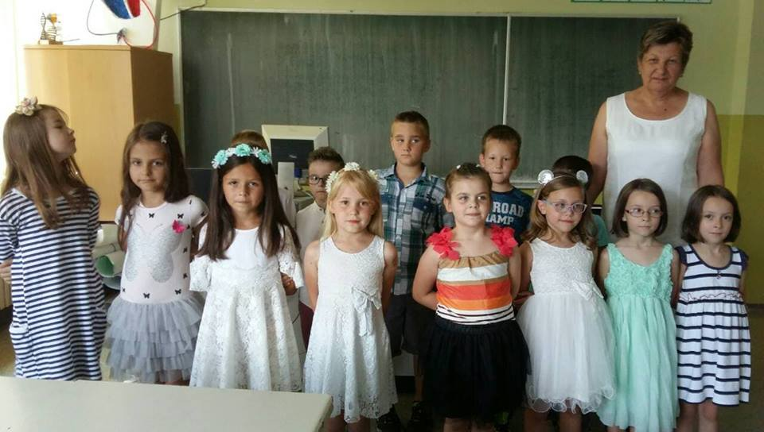
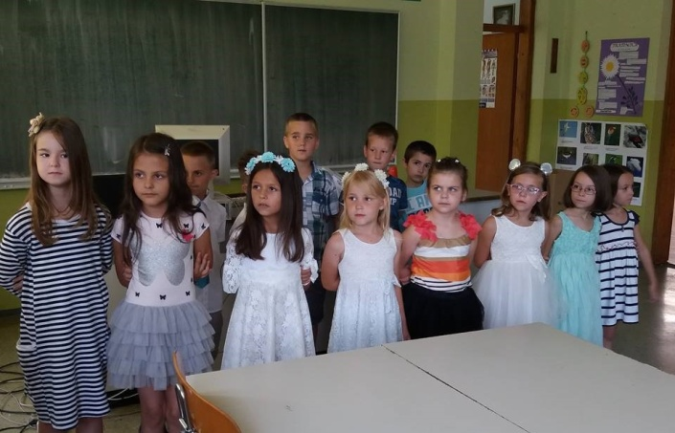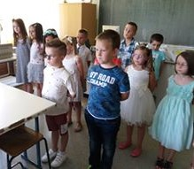
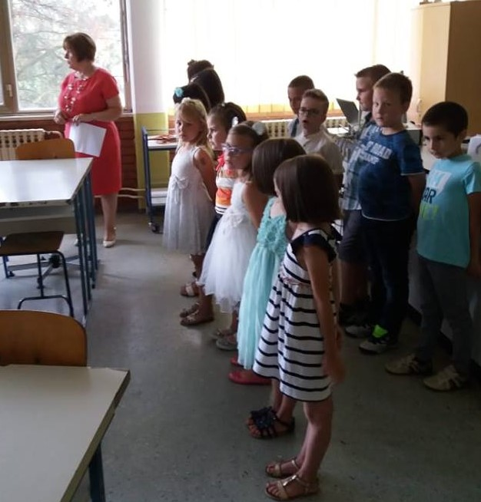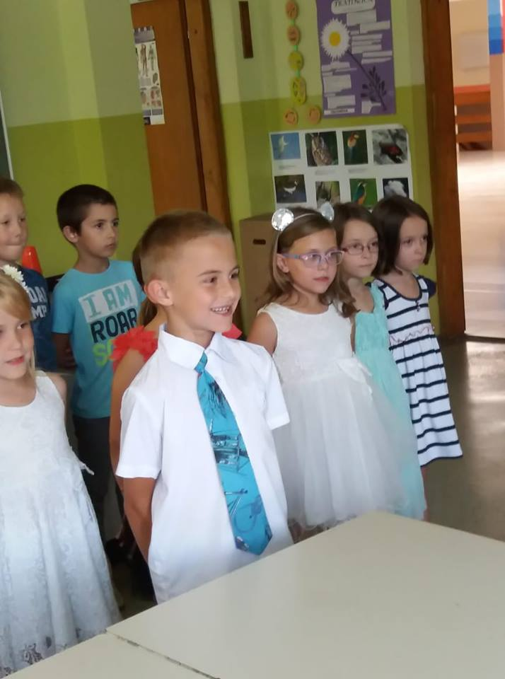

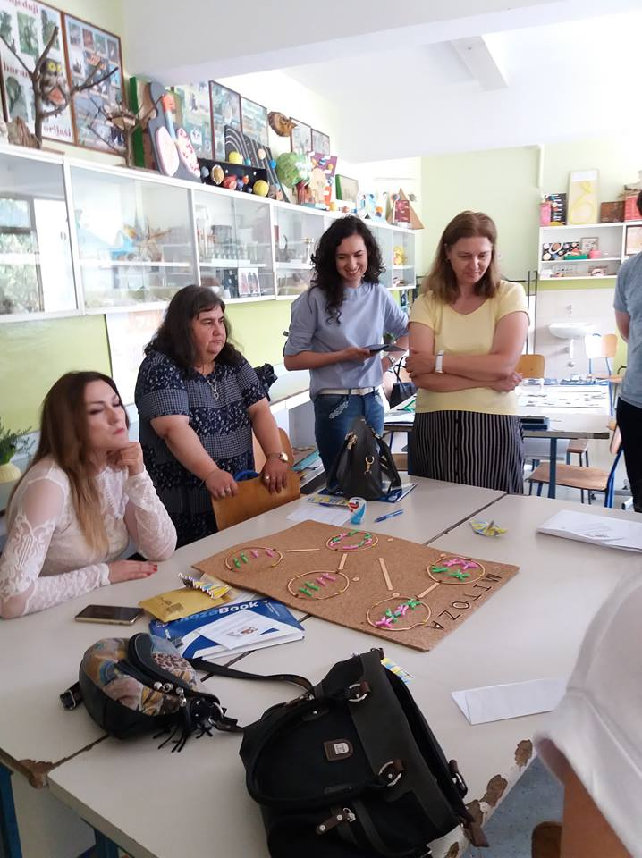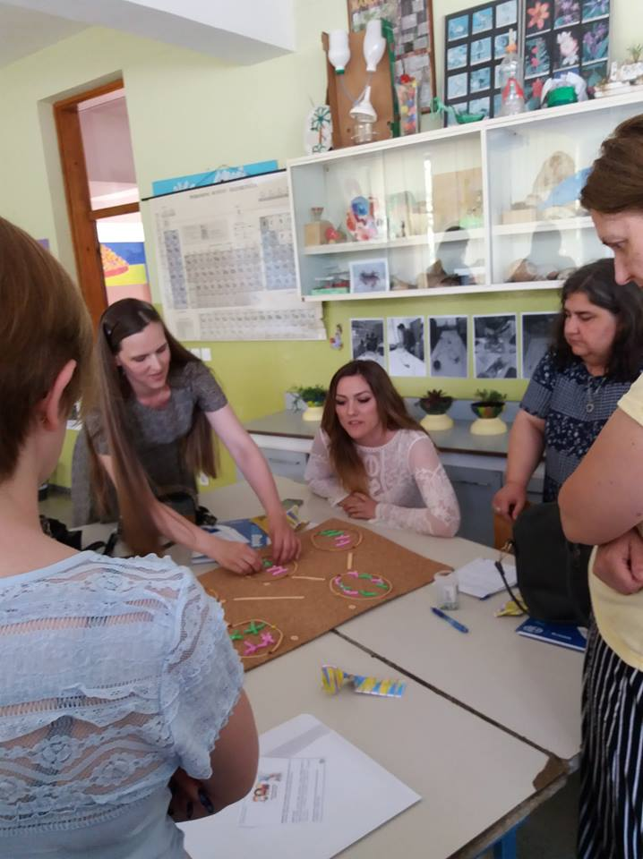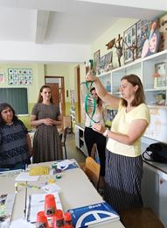
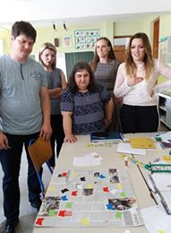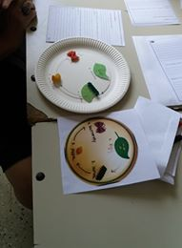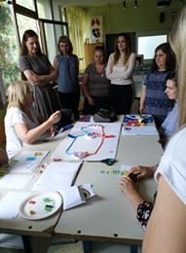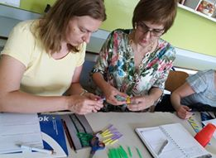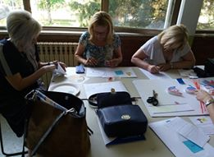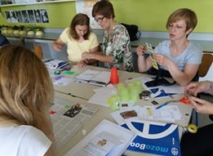
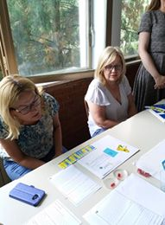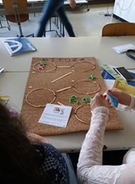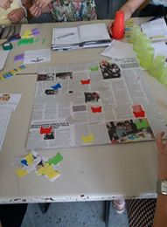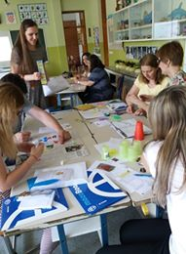
Gordana Kragulj, voditeljica ŽSV-a biologije Vukovarsko- srijemske županije

